Sanitär

Produktbeschreibung: Reinigungstabletten mit hoher desodorierender Wirkung für sanitäre Anlagen.

Anwendung/Dosierung: Entsprechend dem Benutzungsgrad ein bis mehrere Tabs in Becken oder Rinnen von WC’ s und Pissoirs einlegen. Nach restlosem Verbrauch Anwendung wiederholen.

Produktbeschaffenheit: Tabs verschiedener Farben und Duftnoten

pH-Wert (Konzentrat): -

Inhaltsstoffe: Halogenierte Kohlenwasserstoffe, Farb-, Duft- und Hilfsstoffe.

Sicherheitsdatenblatt auf Anfrage für berufsmäßige Verwender erhältlich.

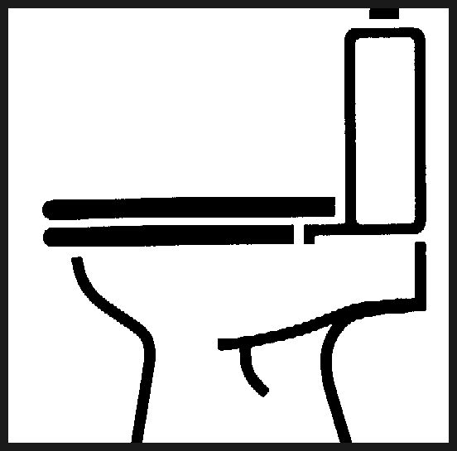
Verpackung: 1/10 l Gebinde

Art.-Nr.: 249

Produktcode: GG 80
Doc 122003

Lager-Hinweis: Kühl und trocken in verschlossener Originalverpackung.
Alle Angaben in unserem Produktdatenblatt basieren auf langjährigen Erfahrungen, sowie Untersuchungen und entsprechen unserem derzeitigen Kenntnisstand. Verarbeitungsarten und Materialbeschaffenheiten im Objekt können jedoch im Einzelnen von uns nicht überprüft werden. Aus diesem Grund geben wir nur allgemeine Verarbeitungshinweise wieder. Der Wert der Arbeiten hängt von der fachgerechten Ausführung durch den Anwender ab. Bei eventuellen Zweifeln über die Verträglichkeit des zu behandelnden Materials verpflichtet sich der Anwender das Produkt an unauffälliger Stelle zu testen und sich gegebenenfalls anwendungstechnische Unterstützung einzuholen. Für unvollständige oder fehlerhafte Angaben im Datenblatt übernehmen wir keine Haftung.
Alle vorhergehenden Produktdatenblätter verlieren mit diesem Datenblatt ihre Gültigkeit.

